
责任编辑：庞浩明思
电 话：0458-6161808
传 真：86-010-58303388
编辑邮箱：hljbsc2017zsw@qq.com
地址：北京市朝阳区高碑店盛世龙源12号楼（邮编：100022）

2018. 11

聚氯乙烯市场周报目录
2018. 11 1
专题：宏观统计数据 3
1.1 大商所PVC期货价格 3
1.2 国内重点PVC厂家价格 4
1.3 国内PVC现货市场价格 5
1.4 国际PVC市场价格 6
1.5 本月PVC市场行情回顾 6
三、上游相关产品 10
3.1 原油 10
3.2 乙烯 10
3.3 EDC 12
3.4 VCM 13
3.5 电石 14

专题：宏观统计数据

2018年1-10月份，全国房地产开发投资99325亿元，同比增长9.7%，增速比1-9月份回落0.2个百分点。其中，住宅投资70370亿元，增长13.7%，增速回落0.3个百分点。住宅投资占房地产开发投资的比重为70.8%。

2018年10月份，全国居民消费价格同比上涨2.5%。其中，城市上涨2.5%，农村上涨2.6%；食品价格上涨3.3%，非食品价格上涨2.4%；消费品价格上涨2.8%，服务价格上涨2.1%。1-10月平均，全国居民消费价格比去年同期上涨2.1%
2018年1-10月份，全国固定资产投资（不含农户）547567亿元，同比增长5.7%，增速比1-9月份回升0.3个百分点。从环比速度看，10月份固定资产投资（不含农户）增长0.44%。其中，民间固定资产投资341343亿元，同比增长8.8%。
10月末，广义货币(M2)余额179.56万亿元，同比增长8%，增速分别比上月末和上年同期低0.3个和0.9个百分点；狭义货币(M1)余额54.01万亿元，同比增长2.7%，增速分别比上月末和上年同期低1.3个和10.3个百分点；流通中货币(M0)余额7.01万亿元，同比增长2.8%。当月净回笼现金1148亿元。

一、10月份聚氯乙烯市场

1.1 大商所PVC期货价格
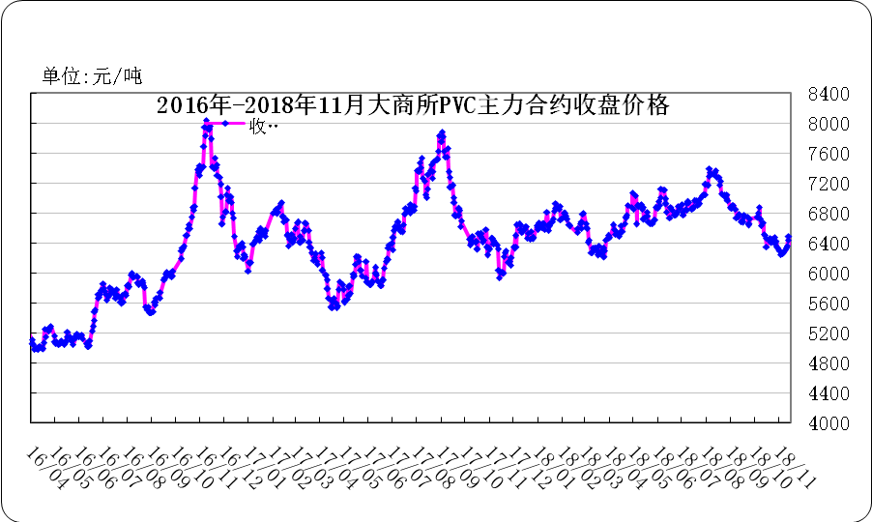
图：大商所PVC主力合约收盘价格

日期 | 月份 | 开盘价 | 最高价 | 最低价 | 收盘价 | 结算价 | 成交量 | 持仓量 | 增仓
18/11/26 | 1901 | 6265 | 6470 | 6265 | 6450 | 6385 | 345302 | 267344 | 14832
18/11/27 | 1902 | 6480 | 6495 | 6330 | 6385 | 6380 | 279944 | 252912 | -14432
18/11/28 | 1903 | 6445 | 6460 | 6365 | 6445 | 6415 | 202608 | 258130 | 5218
18/11/29 | 1904 | 6435 | 6480 | 6405 | 6470 | 6445 | 171990 | 251402 | -6728
18/11/30 | 1905 | 6495 | 6510 | 6455 | 6495 | 6480 | 150838 | 244596 | -6806

表：大商所PVC主力合约价格 单位：元/吨

1.2 国内重点PVC厂家价格
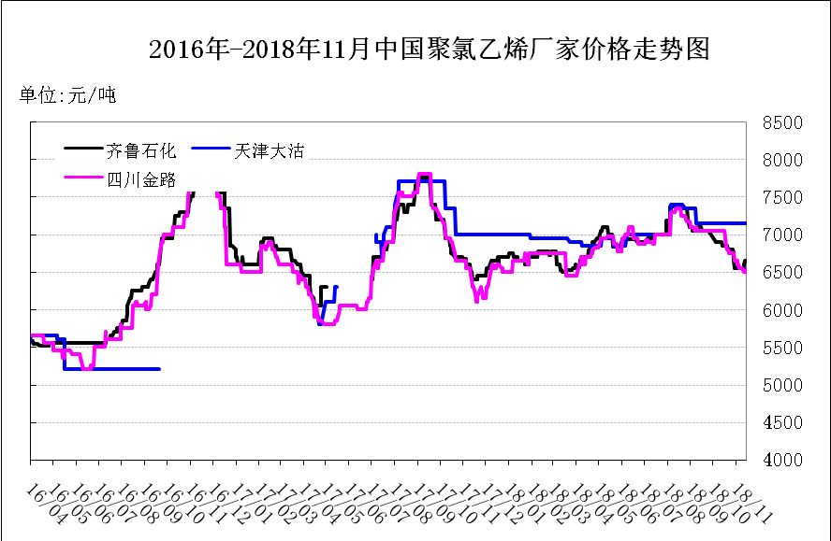
图：重点PVC厂家价格
日期 | 齐鲁石化 | 天津大沽 | 四川金路
日期 | S1000 | S1000 | SG3-5
18/11/26 | 6650 | 7150 | 6550
18/11/27 | 6650 | 7150 | 6600
18/11/28 | 6650 | 7150 | 6600
18/11/29 | 6650 | 7150 | 6650
18/11/30 | 6650 | 7150 | 6650

表：重点PVC厂家价格 单位：元/吨

1.3 国内PVC现货市场价格

2018年国内PVC市场价格走势图
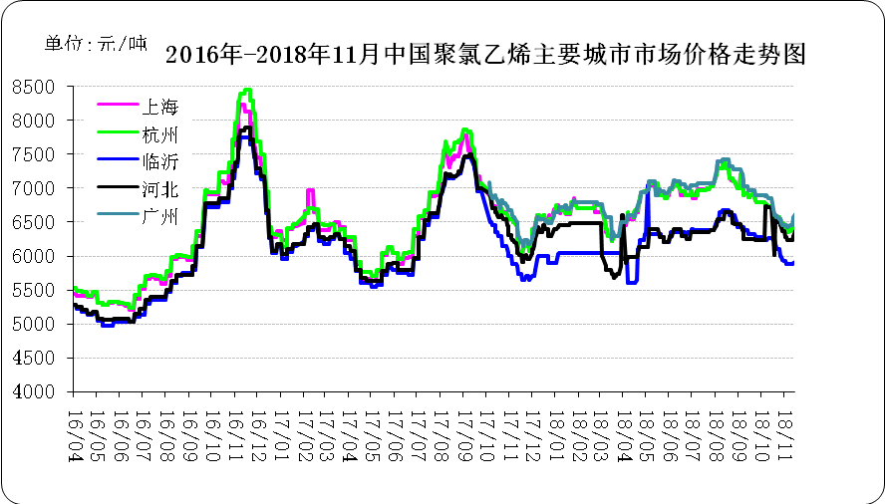

图：国内电石法PVC市场价格

日期 | 上海 | 杭州 | 临沂 | 河北 | 广州
18/11/26 | 6400 | 6400 | 5930 | 6310 | 6550
18/11/27 | 6430 | 6430 | 5930 | 6330 | 6550
18/11/28 | 6450 | 6450 | 5930 | 6330 | 6600
18/11/29 | 6450 | 6450 | 5930 | 6330 | 6600
18/11/30 | 6450 | 6450 | 5930 | 6330 | 6600

表：国内电石法PVC市场价格 单位：元/吨

1.4 国际PVC市场价格
2018年国际PVC价格走势图
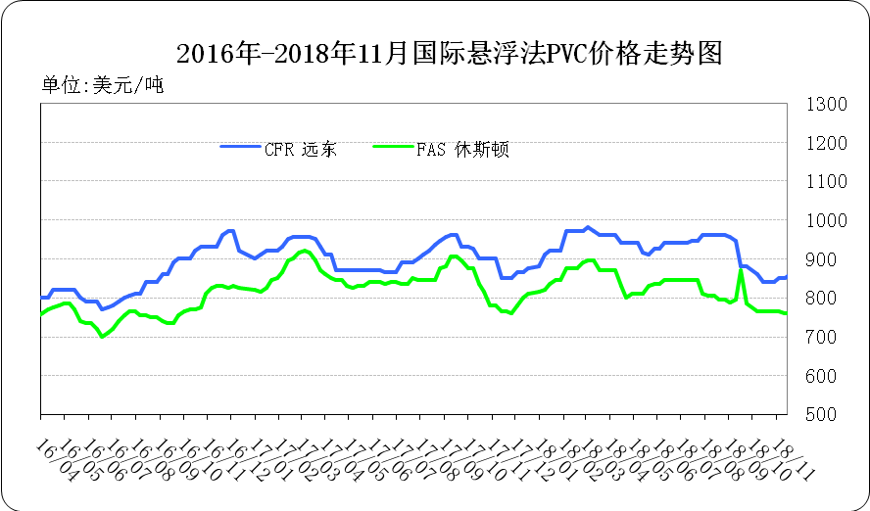

图：国际悬浮法PVC价格

地区 | CFR 远东 | FAS 休斯顿
18/11/08 | 850 | 765
18/11/15 | 850 | 760
18/11/22 | 860 | 760
18/11/29 | 860 | 760
表：国际悬浮法PVC市场价格 单位：美元/吨

1.5 本月PVC市场行情回顾

原料市场
电石：11月份初电石市场呈下行趋势，月中开始大部分地区市场价格开始持稳，少数地区小幅调整。目前中国电石市场行情整体维持低位盘整运行。数据了解，11月28日中国电石采购价格指数为3145.9 ，较10月1日的水平相比降幅12.46%。影响电石市场价格下行的因素，一方面来自于上游电石厂家生产原料价格提高，电石厂家极力稳价，但下游拿货积极性不高，出货速度减缓，库存堆积；另一方面下游pvc采购受前期检修影响，库存累积过多，压车现象严重，近期多以消耗多余库存为主，对电石需求量减少，采购积极性下降。与此同时随着供暖季的到来，北方雾霾天气逐渐出现，部分地区对化工企业实行限产等举措，这也影响了国内部分地区电石企业的生产经营。
截止到11月末，电石市场价格低位僵持多将延续，难改现状，电石回暖受阻。
后市预测
1、需求方面：下游PVC行业下半年检修基本完成；氯丁橡胶行业整体对电石用量平稳；BDO及PVA行业开工负荷持稳运行，对电石的需求量延续稳定。
2、 供应方面：供暖季到来，各地区空气污染加重，各地区不同程度上对化工企业实施减产限产的举措，这也使得到部分企业生产经营受到影响，供应量相对有所下降。
3、运输限制：目前西北地区危化品运输受到限制，加上冬季雨雪天气增多，给交通运输带来一定的不便，各地对危化品运输将陆续加强管制，届时会影响电石企业的运输以及地区到货量。
预计12月份，电石行业总体生产开工以稳为主，市场供需关系将逐渐恢复平衡，电石市场整体交投重心维持稳定，电石需求仍将是影响市场动态的因素之一。
现货市场
PVC:11月份，国内PVC市场价格震荡，先降后涨，整体来看仍然延续下行走势。数据跟踪显示，市场价格累计下行幅度在200-400元/吨。11月份电石法5型料价格加权平均价格为6406元/吨，与10月份均价6722元/吨相比下降了4.7%。乙烯料PVC市场价格跌幅较小，与电石法相比跌素较慢，11月均价为6915元/吨，较10月份7072下降了2.2%。目前整体供需矛盾不大，价格下行的主要原因是受期货影响。具体来看：11月份原料电石方面价格不断走低，价格累计下降了300-350元/吨，成本面支撑减弱。生产企业装置方面，与10月份相比，检修装置减少，开工率有所提升，前期受期货价格大幅走低影响，厂家纷纷降低价格保证出货。随后多数厂家预售情况较好，现货货源不多，部分仍有欠单，甚至提货较为紧张，受此支撑，多数厂家价格后期报价持稳为主。下游方面本月下游大型企业开工持续高位，管材开工尚可，薄膜和型材企业开工一般，部分地区受环保检查影响开工一般，刚需拿货为主。
影响市场因素如下：
1、原料方面、12月份，电石行业总体生产开工以稳为主，市场供需关系将逐渐恢复平衡，电石市场整体交投重心维持稳定，电石需求仍将是影响市场动态的因素之一。
2、供应面：目前来看，12月份暂无计划检修的装置，但不排除临时停车检修的情况。此外北元、鲁泰和瑞恒新增装置计划12月投产。因此整体供应量或略有增加。
3、需求面：下游企业大型企业开工稳定，管材开工平稳；冬季，北方下游企业开工受限，订单减少，中小型企业开工一般，与11月份相比，预计12月份需求端变化不大。
后市分析：综合来看，下个月原料电石价格持稳为主，成本面变化不大，下游开工变化不大，需求端降保持稳定，期货近期无明显趋势， 05合约持仓大幅上涨，关注主力合约移仓换月。预计下个月PVC市场震荡下行为主。
二、2018年3月份聚氯乙烯进出口量
单位：吨
2.1 聚氯乙烯进出口量
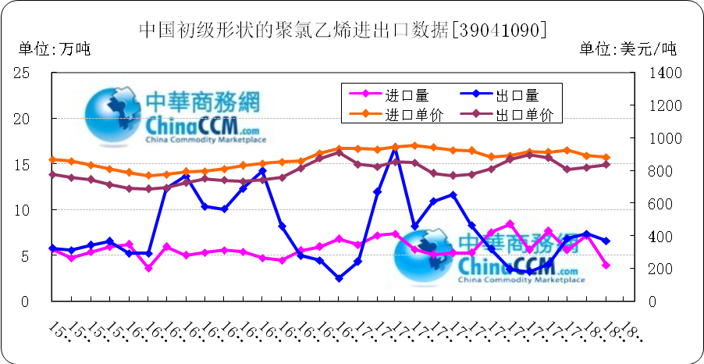

图：中国聚氯乙烯粉末月度进出口量
备注：初级形状的聚氯乙烯,未掺其他物质 代号39041090

2018年3月中国粉状聚氯乙烯进口6.4万吨，同比减13.6%,环比增60%,出口7.4万吨，同比减56.1%,环比增11.6%。2018年1-3月累计进口总量159.5万吨，同比增86.3%，累计出口总量9251.2万吨，同比增0.9%。

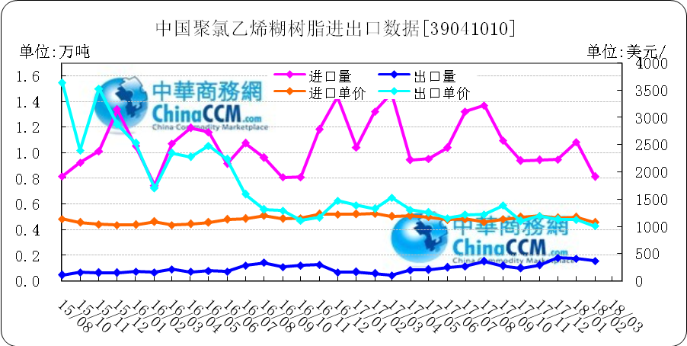
图：中国聚氯乙烯糊树脂月度进出口量
备注：聚氯乙烯糊树脂 产品代码39041010

2018年3月中国聚氯乙烯糊树脂进口0.9万吨，同比减35.9%,环比增15.6%,出口0.2万吨，同比增415.6%,环比增49.3%。2018年1-3月累计进口总量28.7万吨，同比增76.3%，累计出口总量3万吨，同比增123.9%。

三、上游相关产品

3.1 原油
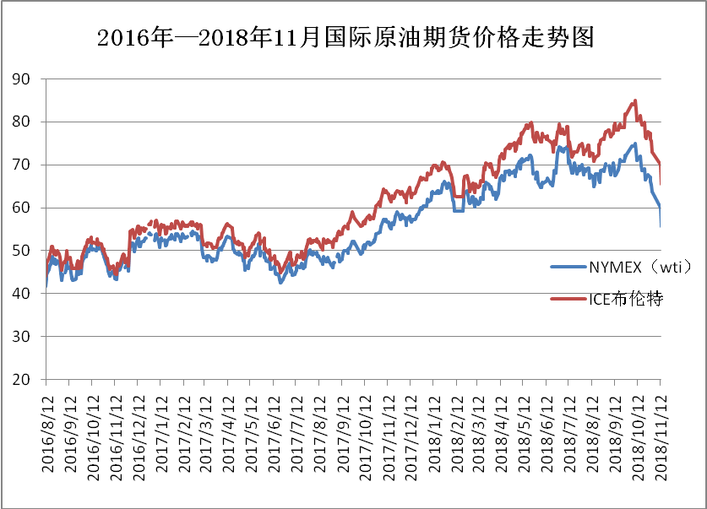

图：国际原油期货价格

说明：1.NYMEX：美国纽约商品交易所西德州轻原油期货价格
2.ICE：英国伦敦洲际交易所布伦特原油期货价格

时间 | NYMEX | ICE
2018/11/23 | 50.42 | 58.8
2018/11/26 | 51.63 | 60.48
2018/11/27 | 51.56 | 60.21
2018/11/28 | 50.29 | 58.76
2018/11/29 | 51.45 | 59.51

表：国际原油期货价格 单位：美元/桶

3.2 乙烯

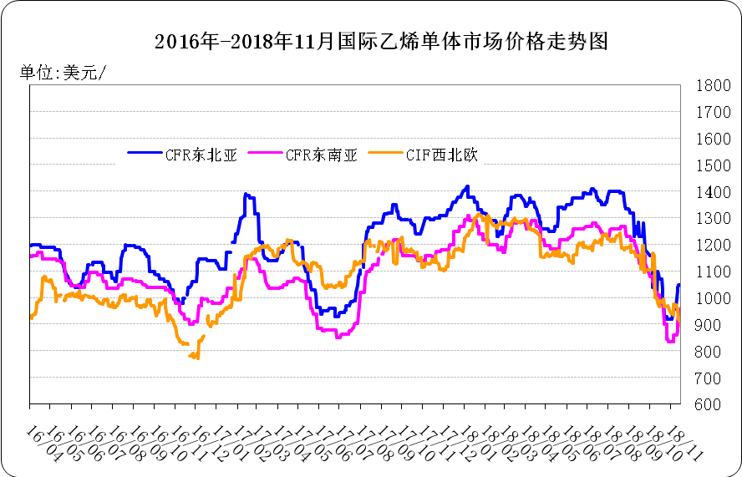
图：国际乙烯单体价格
日期 | CFR东北亚 | CFR东南亚 | CIF西北欧
18/10/19 | 1090 | 1000 | 1002
18/10/22 | 1070 | 980 | 998
18/10/23 | 1070 | 980 | 982.5
18/10/24 | 1070 | 980 | 972
18/10/25 | 1030 | 950 | 966.5

表： 国际乙烯单体价格 单位：美元/吨

3.3 EDC
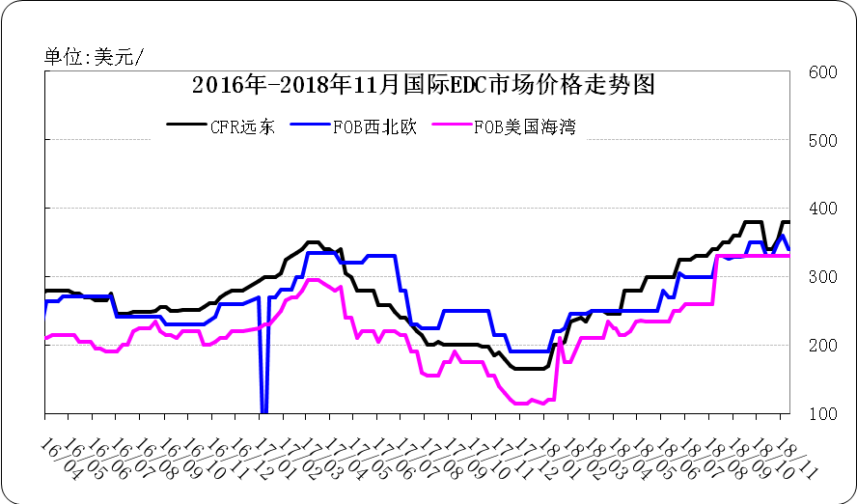
图：国际EDC价格

日期 | CFR远东 | FOB西北欧 | FOB美国海湾
18/11/02 | 355 | 350 | 330
18/11/09 | 380 | 360 | 330
18/11/16 | 380 | 340 | 330
18/11/23 | 380 | 340 | 330
18/11/30 | 390 | 340 | 330

表：国际EDC价格 单位：美元/吨

3.4 VCM
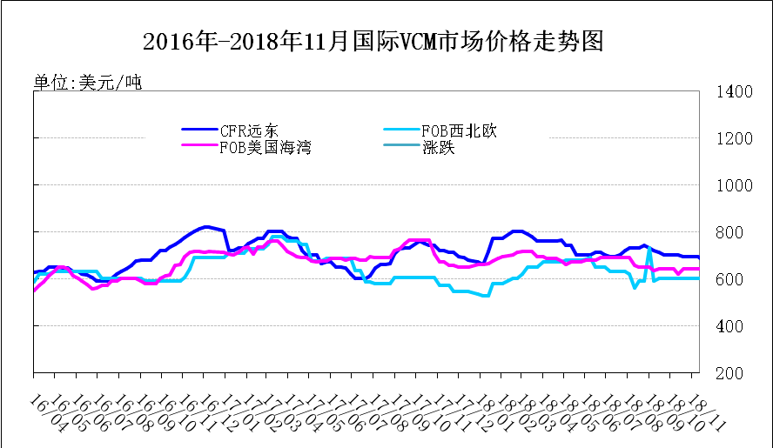
图：国际VCM价格

日期 | CFR远东 | FOB西北欧 | FOB美国海湾
18/11/02 | 695 | 600 | 640
18/11/09 | 695 | 600 | 640
18/11/16 | 680 | 600 | 640
18/11/23 | 690 | 600 | 615
18/11/30 | 690 | 600 | 615

表：国际VCM价格 单位：美元/吨

3.5 电石
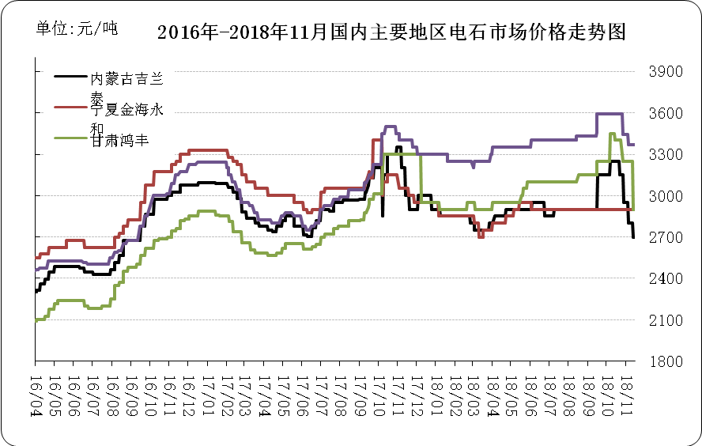
图：国内电石市场价格
日期 | 内蒙古吉兰泰 | 宁夏金海永和 | 甘肃鸿丰 | 湖北丹江口
18/11/26 | 2650 | 2900 | 2900 | 3370
18/11/27 | 2650 | 2900 | 2850 | 3240
18/11/28 | 2650 | 2900 | 2850 | 3240
18/11/29 | 2650 | 2900 | 2850 | 3240
18/11/30 | 2650 | 2900 | 2850 | 3240

表：国内电石市场价格 单位：元/吨

